**Escuela Normal De Educación Preescolar**



**Licenciatura en educación preescolar**

**Materia:** Teatro

**Maestro:** Miguel Andrés Rivera Castro

**Unidad de aprendizaje 1:** El teatro en la educación preescolar

**Competencias de la unidad de aprendizaje:**

* Detecta los procesos de aprendizaje de sus alumnos para favorecer su desarrollo cognitivo y socioemocional.
* Integra recursos de la investigación educativa para enriquecer su práctica profesional expresando su interés por el conocimiento, la ciencia y la mejora de la educación.
* Comprende la importancia del teatro en el desarrollo integral de los niños y niñas en educación preescolar.

## La importancia del teatro para el desarrollo humano 2. Mi experiencia con el teatro.

**Alumna:** Griselda Estefanía García Barrera **N.L. 4**

**Sexto semestre Sección B**

Saltillo, Coahuila

25 de marzo de 2021

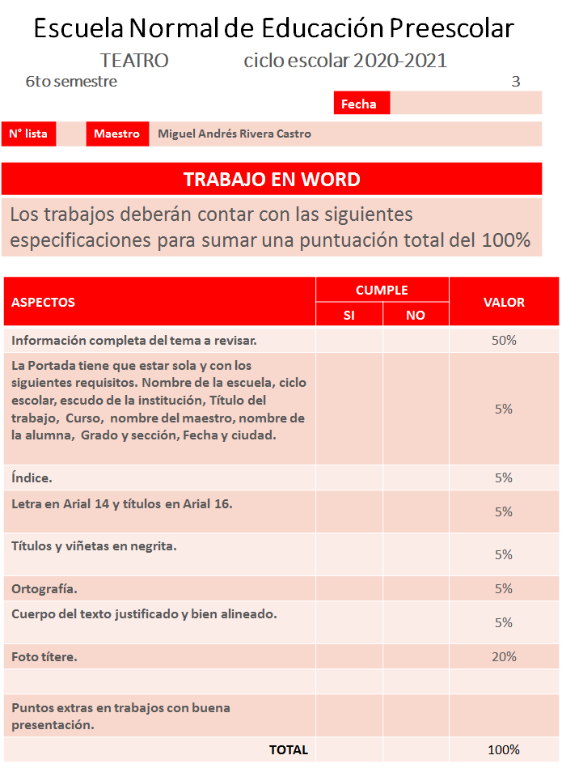

**Índice**

Paginas

Preguntas de la historia del teatro ______________________ 4

Títere de gato______________________________________ 5

1. ¿Cómo funcionaba la máscara de teatro? Como un megáfono.
2. ¿Qué nos permite hacer la máscara de teatro? Varios personajes.
3. ¿Quién fue el primer dramaturgo del mundo? Esquilo
4. ¿Cuál fue el género más importante en Atenas? La tragedia.
5. ¿De qué trataban las tragedias? Se basaban en mitos y leyendas conocidas por todos.
6. ¿Estaba permitido que las mujeres actuaran? No, los hombres hacían sus papeles.
7. Los coliseos nacen de la idea del anfiteatro, pero el coliseo era para: circos de espectáculos grotescos.
8. ¿Cuál era el oficio del bufón? Entretener a la corte.
9. ¿En dónde se presentaban las obras de teatro? En las plazas de las catedrales.
10. ¿Qué es la farsa? Obras cómicas en donde podemos utilizar las ridiculeces de las personas.
11. ¿En el renacimiento, quienes se apoderaron de la cultura? Los artistas y pensadores.
12. ¿Quién crea la imprenta en Alemania? Gutenberg
13. ¿Qué nació cuando Italia se llena de artistas? La comedia del arte
14. ¿Qué personajes surgen de la comedia del arte? Personajes aventureros y libres como arlequín, colombina y pierrot.
15. Antes de que naciera el teatro de actores, nació el Egipto: el teatro con títeres y marionetas.
16. ¿Qué pasó en la época medieval con la cultura y las artes? Se estancaron
17. ¿Qué es lo que se mantuvo vivo ya que era muy fácil de transportar de un pueblo a otro? Los pequeños teatros o teatrinos con títeres.
18. ¿Cómo se llamaba el teatro en Londres donde William Shakespeare actuó y dirigió sus obras? El globo.
19. ¿Qué se pone de moda en el siglo de oro español? Los teatros como los conocemos hoy.
20. ¿Qué hace mover los decorados con poleas en el teatro? Las tramoyas
21. ¿Qué teatro se convirtió el más grande y lujoso en 1875? La ópera de París.
22. ¿Quiénes son los escritores de las obras de teatro? Los dramaturgos.